记录编号： |  | 文件类别：

健身房管理系统
需求规格说明书

文件修订记录：
版本编号 | *变化  状态 | 简要说明（变更内容和变更范围） | 日期 | 变更人
V1.0 | N | 新建
*变化状态：N——新建，C——变更，D——删除

目录
1 简介

1.1 文档介绍

2 系统通用性需求

2.1 性能需求

2.2 操作性需求

3. 业务描述及系统功能

3.1 业务描述

3.2 系统角色划分

3.3 系统功能用例

简介

文档介绍
健身房管理系统包括管理员，教练，会员以及会员注册等功能，文档涉及预约流程，结算流程，表单以及办卡过程。

系统通用性需求
教练：接收预约信息并作出回应。
管理员：添加并管理教练，会员
结算流程：
教练：提交会员基础报告→交由会员确认
会员：接收报告→提交评价
前台：接收并记录该评价
关于表单：
会员：删改查预约信息
教练：查看预约信息
前台：增删改查预约信息
办卡：
会员：提交基本信息并付款→设置账号密码手机号→提交
前台：接收基本信息→创建会员

性能需求
操作简单，界面干净并能最大限度的完成健身房管理系统的功能，并在相应的基础上完成创新。

操作性需求
操作需求：
会员：线上预约课程时间以及教练。

业务描述及系统功能

业务描述
- 将健身房预约私教，统计会员名单，办卡，充卡，退卡的方式通过系统进行实现，达到比人工操作更简单更精确的实现每个有需求的用户的基本理想要求。
2. 管理员可以在系统上创建新的教练，会员以及其他管理员信息，导入系统，赋予个人专属id登陆健身房管理系统。
3 会员可以在系统上进行课程预约，办卡退款，查找教练信息，更改个人信息。

系统角色划分
角色名称 | 职责简述
管理员 | 负责安排教练上课时间，查看操作教练基本信息，接收或取消用户请求操作，管理平台公告信息，查看会员信息，安排会员上课时间，管理课程信息，并可以查看同阶层管理员信息
健身教练 | 查看个人教练信息，查看学员预约信息，课程完成后提交结课信息
会员 | 查看个人会员预约信息，预约/取消上课，修改密码（会员卡信息）
后勤 | 查看用户反馈体验，查看/操作器材信息

系统功能用例

管理员功能用例
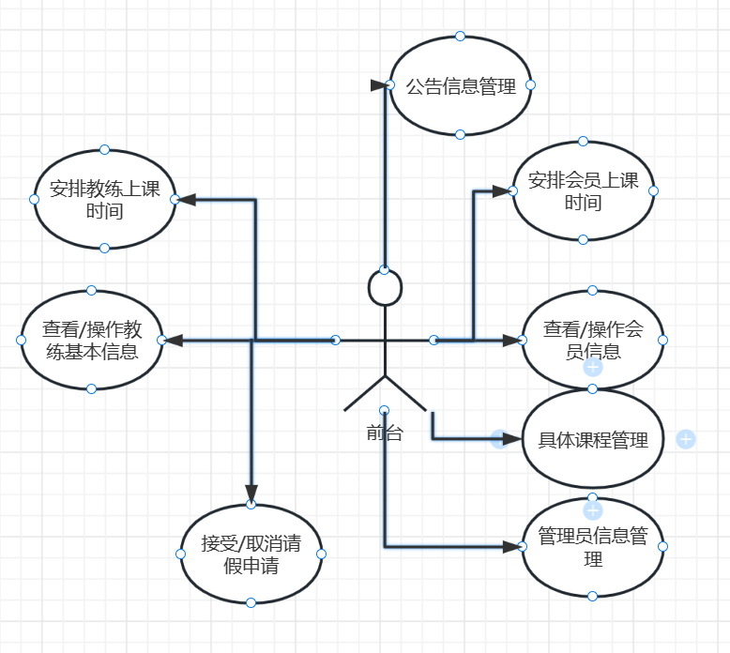

会员功能用例
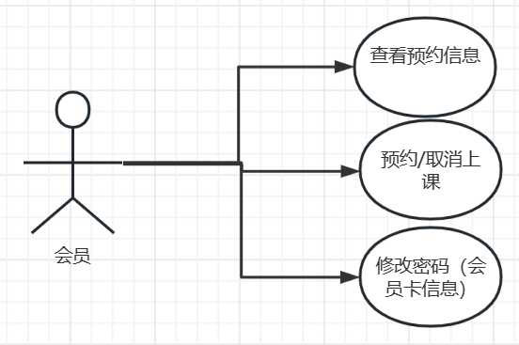

教练功能用例
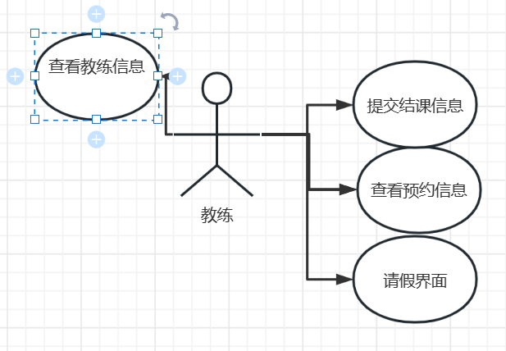
3.3.4后勤功能实例
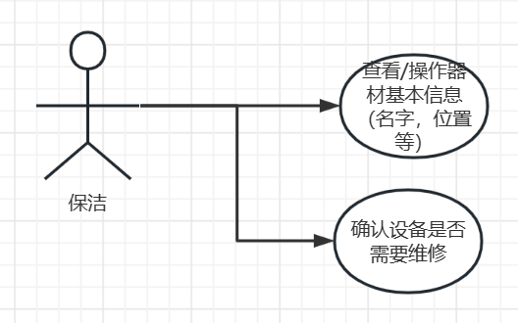

系统功能用例分析
- 前台（管理员）功能分析
- 增加教练
用例简介：前台添加教练
执行者：前台（管理员）
路径：前台（管理员）输入教练基本信息；显示添加成功。
异常：ID或手机号已注册
2. 删除教练
用例简介：前台删除教练
执行者：前台（管理员）
路径：前台（管理员）输入教练ID；显示删除成功。
异常：ID不存在
3.增加会员
用例简介：前台添加会员
执行者：前台（管理员）
路径：前台（管理员）输入会员基本信息；显示添加成功。
异常：ID或手机号已注册
4.删除会员
用例简介：前台删除会员
执行者：前台（管理员）
路径：前台（管理员）输入会员ID；显示删除成功。
异常：ID不存在
5.增加保洁（后勤）
用例简介：前台添加保洁
执行者：前台（管理员）
路径：前台（管理员）输入保洁基本信息；显示添加成功。
异常：ID或手机号已注册
6.删除保洁（后勤）
用例简介：前台删除保洁
执行者：前台（管理员）
路径：前台（管理员）输入保洁ID；显示删除成功。
异常：ID不存在
7.确认请假信息：
用例简介：确认教练请假信息
执行者：前台
路径：接收教练请假信息并处理
异常：无
8.确认课程信息
用例简介：最终确认课程信息
执行者：前台
路径：接收学员课程反馈
异常：无
2.教练功能分析
1.增加请假表
用例简介：教练增加请假表
执行者：教练
路径：教练输入需要请假的时间以及原因
异常：请假表ID错误
2.确认课程信息
用例简介：确认课程信息
执行者：教练
路径：反馈给学员课程表
异常：课程ID错误
3.会员功能分析
1.预约所选课程
用例简介：会员预约课程
执行者：会员
路径：会员选择课程时间以及教练
异常：该事件教练请假/没有该时间可供选择
2.取消所选课程
用例简介：会员取消课程
执行者：会员
路径：会员取消课程
异常：课程ID错误

4.保洁功能分析
1.确认设备信息
用例简介：确认设备状态
执行者：保洁
路径：保洁选择设备信息并编辑其是否需要维修
异常：设备信息ID错误

